­

UNIVERSITAS TANJUNGPURA

GAME PUZZLE

RUMAH

BINATANG





Laporan Akhir

Pontianak, Kalimantan Barat

2019

**DAFTAR ISI**

**DAFTAR ISI** i

**DAFTAR GAMBAR** ii

**DAFTAR TABEL** iii

**I.** **Pendahuluan** 1

**1.1** **Tujuan Penulisan Dokumen** 1

**1.2** **Ikhtisar Dokumen** 1

**II.** **KEBUTUHAN PERANGKAT LUNAK** 1

**2.1** **Deskripsi Umum Sistem** 1

**2.2** **Fungsi Utama Perangkat Lunak** 2

**2.3** **Karakteristik Pengguna** 3

**2.4** **Kebutuhan Antarmuka Eksternal** 3

**2.5** **Batasan Perangkat Lunak** 3

**2.6** **Lingkungan Operasi** 4

**III.** **PERANCANGAN PERANGKAT LUNAK** 4

**3.1** **Penyusunan Konsep Permainan** 4

**3.2** **Perancangan Aturan dan Prosedur** 4

**3.3** **Perancangan Antarmuka Permainan** 5

**IV.** **LINGKUNGAN IMPLEMENTASI** 7

**4.1** **Hasil Implementasi Antarmuka Pengguna** 7

**V.** **PENGUJIAN PERANGKAT LUNAK** 8

**5.1** **Lingkungan Pengujian** 8

**5.2** **Hasil Pengujian** 9

# **DAFTAR GAMBAR**

**Gambar 3.1** Perancangan Antarmuka Pengguna 5

**Gambar 3.2** Perancangan Antarmuka Splash Screen 5

**Gambar 3.3** Perancangan Antarmuka Menu Awal 6

**Gambar 3.4** Perancangan Antarmuka Map Mode 6

**Gambar 3.5** Perancangan Antarmuka Play 6

**Gambar 3.6** Perancangan Antarmuka pada Score Board 7

**Gambar 3.7** Perancangan Antarmuka pada Menu Setting 7

**Gambar 4.1** Implementasi Antarmuka Splash Screen 7

**Gambar 4.2** Implementasi Antarmuka Menu Awal 8

**Gambar 4.3** Implementasi Antarmuka Map Mode 8

**Gambar 4.4** Implementasi Antarmuka Play 8

**Gambar 4.5** Implementasi Antarmuka pada Score Board 8

**Gambar 4.6** Implementasi Antarmuka pada Menu Setting 8

# **DAFTAR TABEL**

**Tabel 2.1** Kebutuhan Antarmuka Perangkat Lunak 3

**Tabel 5.1** Hasil Pengujian Black Box 10

# **Pendahuluan**

## **Tujuan Penulisan Dokumen**

Tujuan utama dokumen teknis perangkat lunak permainan Rumah Binatang ini dibuat adalah untuk membantu para pengguna dalam memahami perangkat lunak ini dengan lebih mudah. Secara garis besar tujuan dari pembuatan dokumen teknis perangkat lunak ini diantaranya sebagai berikut:

1. Menjelaskan perangkat lunak serta fungsi-fungsi yang ada di dalamnya.
2. Sebagai bahan referensi untuk pengembangan perangkat lunak selanjutnya.
   1. **Ikhtisar Dokumen**
3. Pendahuluan

Menjelaskan deskripsi umum dibuatnya dokumen teknis.

1. Kebutuhan perangkat lunak

Menjelaskan kebutuhan perangkat lunak baik secara fungsionalnya.

1. Perancangan perangkat lunak

Menjelaskan tahap perancangan antarmuka perangkat lunak.

1. Lingkungan implementasi

Menjelaskan hasil implementasi pada perancangan antarmuka.

1. Pengujian perangkat lunak

Menjelaskan berbagai pengujian perangkat lunak terhadap semua fungsi yang telah ada setelah di implementasi.

1. **KEBUTUHAN PERANGKAT LUNAK**

## **Deskripsi Umum Sistem**

Perangkat lunak ini adalah sebuah permainan edukasi yang bernama Rumah Binatang. Selain dapat mengenalkan hewan-hewan, pemain juga akan ditantang untuk mengelompokan hewan tersebut menurut lingkungan tempat hidupnya. Dengan berbasis visual, permainan ini dibuat untuk mengasah daya pikir dan logika untuk dapat memperkenalkan materi agar lebih menarik yang mudah diterima dan dipahami terutama oleh anak yang masih dalam usia dini dan anak dengan berkebutuhan khusus, khususnya untuk disabilitas intelektual (DI) atau tuna tunagrahita.

## **Fungsi Utama Perangkat Lunak**

Dalam perangkat lunak permainan Rumah Binatang ini, terdapat beberapa fungsi yang merupakan fungsi utama. Berikut fungsi-fungsinya:

1. Fungsi Map Mode

Merupakan fungsi pada menu awal yang akan digunakan pengguna untuk bisa memulai permainan. Fungsi ini mengantarkan pengguna menuju peta yang menunjukan tahap / level permainan.

1. Fungsi Setting

Merupakan fungsi yang digunakan untuk memberikan opsi kepada pengguna untuk menyesuaikan kebutuhan permainan. Beberapa fungsi ini antara lain:

1. Fungsi Volume (mengatur besar kecilnya backsound dan sound effect pada permainan)
2. Fungsi pada Story

Merupakan fungsi yang ada pada permainan untuk menjelaskan latar belakang dan tujuan dari permainan. Fungsi ini terdiri dari :

1. Fungsi Next (melanjutkan cerita menuju dialog berikutnya)
2. Fungsi Skip (melewatkan cerita menuju halaman menu utama)
3. Fungsi Play

Merupakan fungsi yang akan digunakan pengguna untuk bisa memulai permainan. Fungsi ini dapat digunakan dengan memilih level yang ingin dimainkan.

1. Fungsi Berikutnya

Merupakan fungsi yang mengarahkan pemain kepada pertanyaan selanjutnya dalam suatu level permainan.

1. Fungsi Kesempatan

Merupakan fungsi untuk menunjukan banyaknya jumlah kesempatan melakukan kesalahan yang diberikan kepada pemain. Apabila kesempatan yang diberikan telah habis, maka permainan selesai dan pemain gagal menyelesaikan level permainan tersebut.

1. Fungsi Ulangi

Merupakan fungsi yang muncul apabila pemain gagal menyelesaikan suatu level permainan dan merupakan fungsi untuk mengulang kembali level permainan tersebut.

## **Karakteristik Pengguna**

Perangkat lunak ini ditargetkan untuk digunakan oleh anak-anak dan anak dengan kebutuhan khusus, khususnya untuk disabilitas intelektual (DI) atau tuna tunagrahita.

## **Kebutuhan Antarmuka Eksternal**

* Kebutuhan Antarmuka Pengguna

Perangkat input dan output yang digunakan, diantaranya sebagai berikut:

a. Laptop Acer.

b. Smartphone.

* Kebutuhan Antarmuka Perangkat Lunak

|  |  |  |
| --- | --- | --- |
| No. | Nama Perangkat Lunak | Keterangan |
| 1 | Visual Studio Code v1.38.1 | Sebuah lingkungan pengembangan untuk untuk menulis kode program. |
| 2 | Unity 2019.1.9f1 | Perangkat lunak yang digunakan untuk mengkompilasi, dan mencari kesalahan pada program. |
| 3 | PhotoShop CS 6 | Perangkat lunak yang digunakan untuk membuat object pada game. |
| 4 | Adobe Illustrator CS 6 | Perangkat lunak yang digunakan untuk membuat object yang dibuat ke dalam format vector. |
| 5 | Adobe XD | Perangkat lunak yang digunakan untuk membuat user interface dalam game. |
| 6 | Adobe Audition | Perangkat lunak yang digunakan untuk mengolah audio dan musik yang digunakan. |

#### **Tabel 2.1** Kebutuhan Antarmuka Perangkat Lunak

## **Batasan Perangkat Lunak**

Adapun batasan desain dan implementasi dari perangkat lunak ini:

* + Pengguna bermain secara singleplayer.

## **Lingkungan Operasi**

Perangkat lunak permainan Rumah Binatang ini dapat dioperasikan pada smartphone platform android dengan spesifikasi minimum android versi 4.1 Jelly Bean.

1. **PERANCANGAN PERANGKAT LUNAK**

## **Penyusunan Konsep Permainan**

1. Arah Tujuan Permainan

*Rumah Binatang* merupakan game puzzle yang mengedukasi anak-anak agar mengetahui lingkungan hidup hewan, dimana pemain meletakkan hewan sesuai lingkungan habitatnya.

1. Genre

Genre dari aplikasi permainan yang dikembangkan adalah Puzzle game. Puzzle, yaitu genre game dimana pemain akan memecahkan teka-teki yang diberikan.

1. Target Audience

Anak-anak dan Anak dengan berkebutuhan khusus, khususnya untuk disabilitas intelektual (DI) atau tuna tunagrahita.

1. Storyboard

Pada suatu hari, Hewan-hewan di dunia di tangkap oleh sultan yang menginginkan peliharaan. Sehingga kebebasan mereka direnggut. Alam-alam kosong tanpa penghuni, yang di langit, darat hingga laut.

Hingga tiba-tiba seseorang membebaskan seluruh hewan-hewan yang ditangkap oleh sultan, dan mereka bebas. Tetapi hewan-hewan tersebut sudah terlalu lama di dalam kandang dan tidak mengetahui dari lingkungan mana mereka berasal.

Ayo bantu hewan-hewan ini menemukan lingkungan hidup nya kembali… !!!

## **Perancangan Aturan dan Prosedur**

1. Aturan

Pemain diberikan satu habitat tertentu (langit, Darat atau Laut) yang kemudian diberikan juga 3 Binatang yang salah satunya merupakan hewan pada habitat tersebut, Yang kemudian Pemain harus meletakkan binatang tersebut pada habitat nya agar game selesai.

1. Prosedur
   1. Area level system: dimana terdapat Area atau map yang mempunyai level-level puzzle.
   2. Music and audio for disability systems: game ini menyediakan musik dan audio yang dapat dipilih oleh pemain sesuai keinginannya. Musik dan audio yang diberikan disesuaikan pada anak-anak disabilitas.
   3. Pemain hanya dapat melakukan 3x kesalahan/nyawa
   4. Setiap naik level area, Binatang yang diberikan akan semakin banyak
   5. Skor yang diberikan akan sesuai dengan sisa kesalahan/nyawa
   6. Jika pemain melakukan kesalahan 3x, Maka Permainan akan selesai dan gagal

## **Perancangan Antarmuka Permainan**

Perancangan antarmuka pengguna secara keseluruhan disajikan dalam diagram berikut ini:

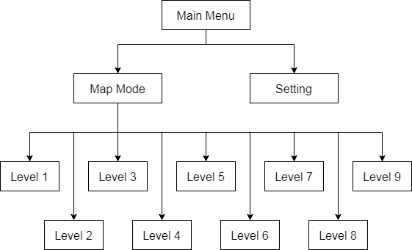

### **Gambar 3.1** Perancangan Antarmuka Pengguna

1. Splash Screen

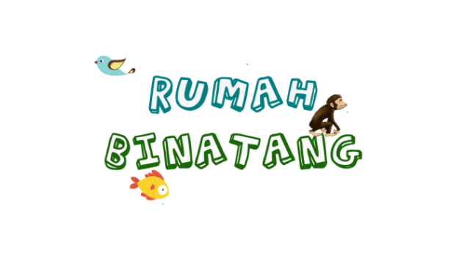

### **Gambar 3.2** Perancangan Antarmuka Splash Screen

Tampilan pertama game yang muncul sebelum masuk ke menu utama menampilkan logo Rumah Binatang

1. Menu Awal

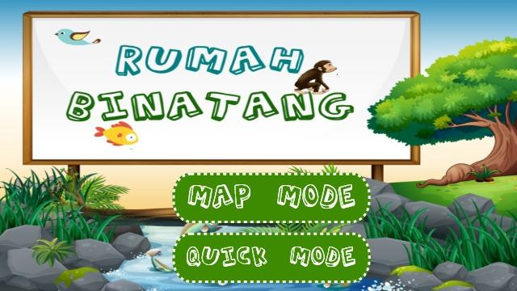

### **Gambar 3.3** Perancangan Antarmuka Menu Awal

Pada Main Menu terdapat dua pilihan yaitu Map Mode dan Quick Mode.

1. Map Mode

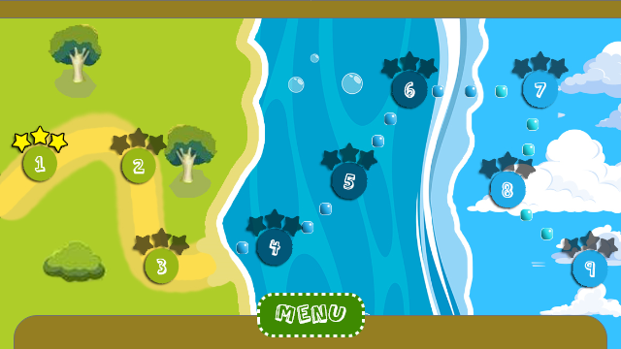

### **Gambar 3.4** Perancangan Antarmuka Map Mode

Pada map mode terdapat stage-stage level yang harus dilewati satu persatu

1. Play Game

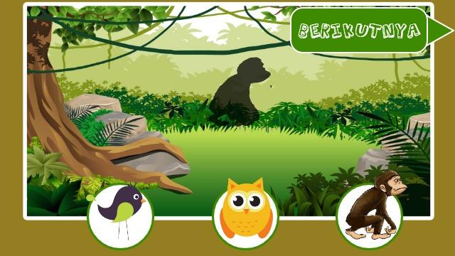

### **Gambar 3.5** Perancangan Antarmuka Play

Tampilan setelah memilih stage level pada map mode

1. Score Board

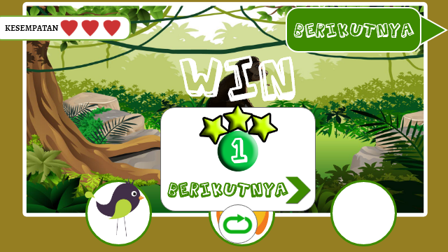

### **Gambar 3.6** Perancangan Antarmuka pada Score Board

Tampilan setelah game selesai

1. Setting

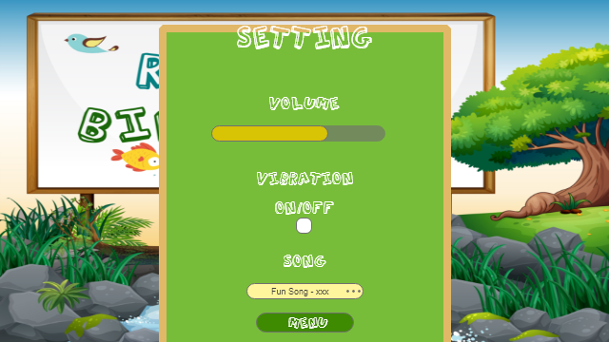

### **Gambar 3.7** Perancangan Antarmuka pada Menu Setting

Pada setting terdapat pilihan vibration untuk anak berkebutuhan khusus pada mata, dan pemain bisa memilih lagu/backsound

1. **LINGKUNGAN IMPLEMENTASI**

## **Hasil Implementasi Antarmuka Pengguna**

1. Splash Screen



### **Gambar 4.1** Implementasi Antarmuka Splash Screen

Tampilan pertama game yang muncul sebelum masuk ke menu utama menampilkan logo Rumah Binatang

1. Menu Awal

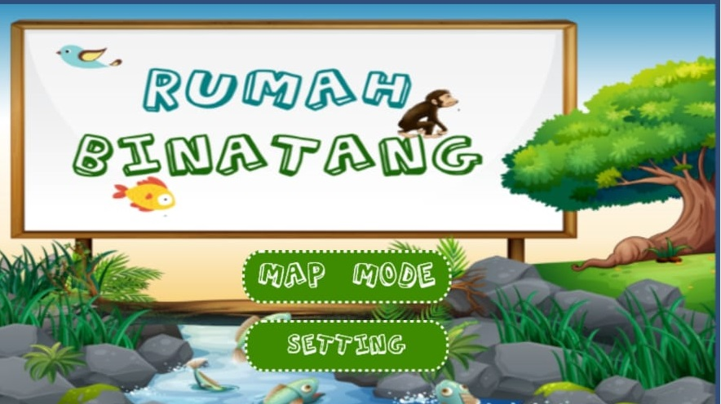

### **Gambar 4.2** Implementasi Antarmuka Menu Awal

Pada Main Menu terdapat dua pilihan yaitu Map Mode dan Quick Mode.

1. Map Mode

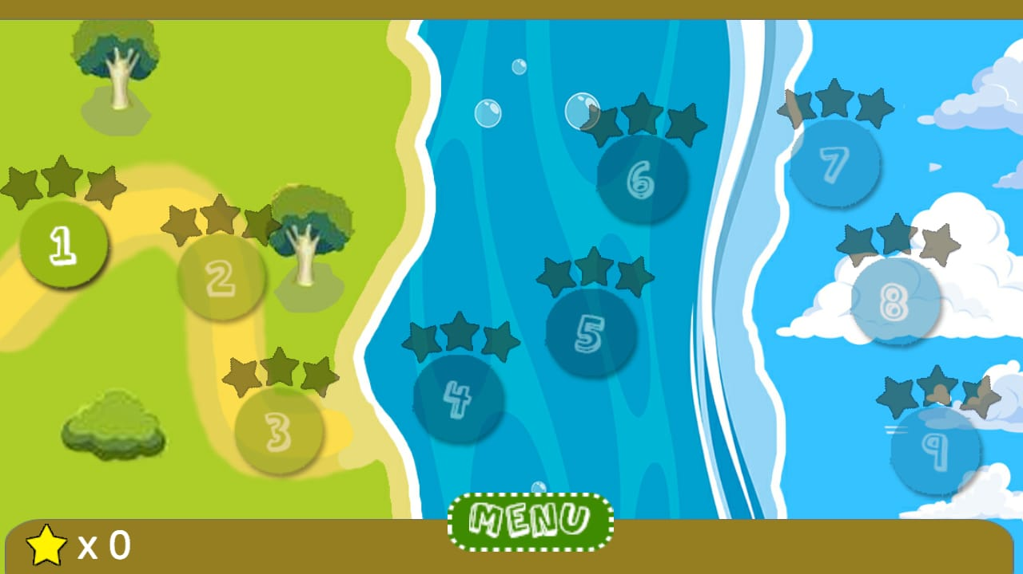

### **Gambar 4.3** Implementasi Antarmuka Map Mode

Pada map mode terdapat stage-stage level yang harus dilewati satu persatu

1. Play Game

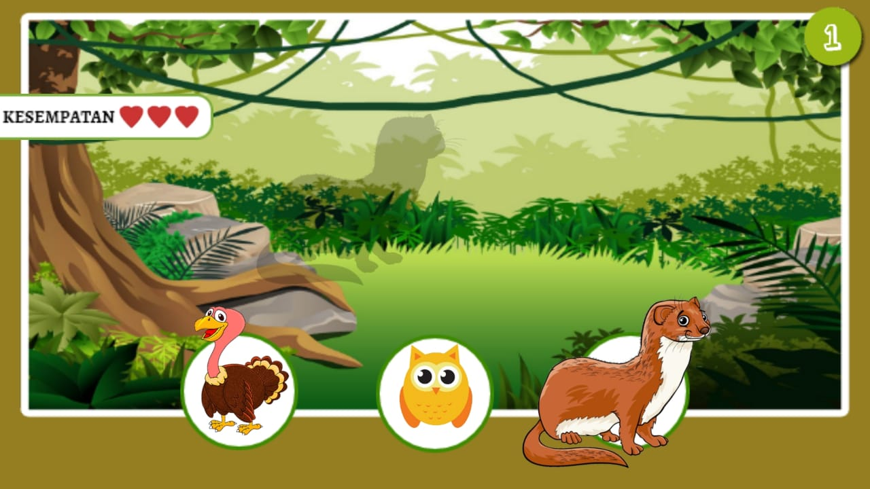

### **Gambar 4.4** Implementasi Antarmuka Play

Tampilan setelah memilih stage level pada map mode

1. Score Board

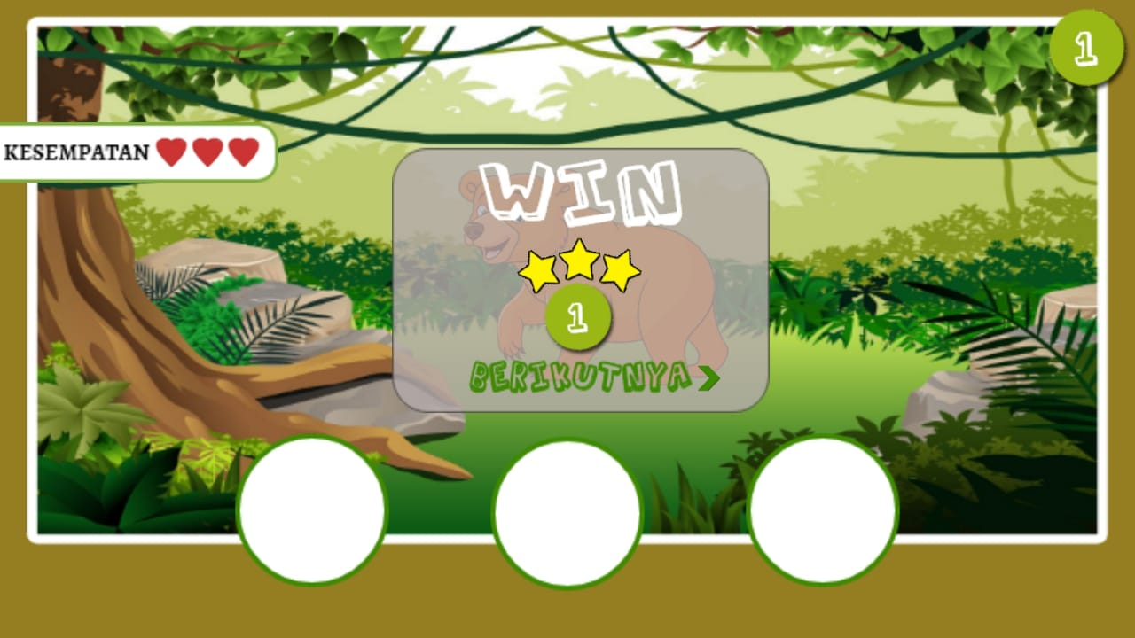

### **Gambar 4.5** Implementasi Antarmuka pada Score Board

Tampilan setelah game selesai

1. Setting

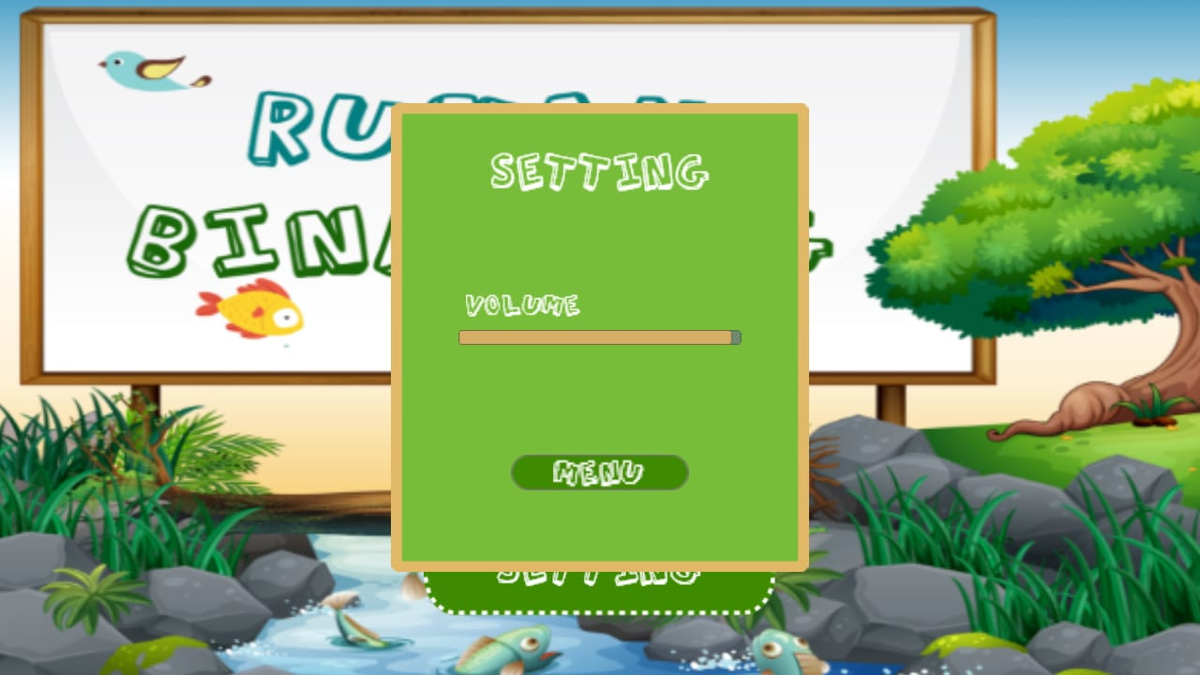

### **Gambar 4.6** Implementasi Antarmuka pada Menu Setting

Pada setting terdapat pilihan vibration untuk anak berkebutuhan khusus pada mata, dan pemain bisa memilih lagu/backsound

1. **PENGUJIAN PERANGKAT LUNAK**

## **Lingkungan Pengujian**

1. Perangkat keras yang digunakan dalam pengujian adalah 1unit laptop dengan spesifikasi sebagai berikut:
2. Prosesor Intel Core i5 2.5 GHz
3. RAM 4 GB
4. Harddisk 1120 GB
5. Mouse dan Keyboard
6. Metode pengujian yang digunakan adalah: ***Black Box***.

## **Hasil Pengujian**

#### **Tabel 5.1 Hasil Pengujian Black Box**

|  |  |  |  |  |
| --- | --- | --- | --- | --- |
| No | Test Case | Hasil yang Diharapkan | Hasil yang Didapatkan | Keterangan |
| 1. | Pengujian tombol Map Mode | Aplikasi mengalihkan pengguna menuju peta yang menunjukan tahap / level permainan yang akan dimainkan. | Sistem masuk ke peta level permainan | Berhasil |
| 2. | Play | Aplikasi akan memulai permainan berdasarkan level yang dipilih pemain. | Sistem masuk ke jendela permainan | Berhasil |
| 3. | Setting - Volume | Aplikasi akan membesarkan atau mengecilkan backsound dan sound effect. | Volume dapat berubah sesuai keinginan | Berhasil |
| 4. | Setting - Vibration | Aplikasi akan menghidupkan atau mematikan getar. | Mode getar dapat diubah | Tidak Berhasil |
| 5. | Setting - Help | Aplikasi akan menampilkan petunjuk memainkan permainan. | Sistem masuk ke jendela help | Tidak Berhasil |
| 6. | Story - Next | Aplikasi akan menampilkan dialog story berikutnya | Aplikasi menampilkan dialog story berikutnya | Tidak Berhasil |
| 7. | Story - Skip | Aplikasi akan melewatkan seluruh dialog story menuju menu utama | Sistem masuk ke menu utama | Tidak Berhasil |
| 8. | Berikutnya | Aplikasi akan mengarahkan pemain kepada pertanyaan selanjutnya dalam suatu level permainan | Aplikasi menampilkan pertanyaan selanjutnya dalam suatu level permainan | Berhasil |
| 9. | Kesempatan | Aplikasi akan menunjukan banyaknya jumlah kesempatan melakukan kesalahan yang diberikan kepada pemain. | Apabila melakukan kesalahan kesempatan berkurang dan apabila kesempatan telah habis, maka permainan selesai | Berhasil |
| 10. | Ulangi | Aplikasi akan mengulang kembali level permainan. | Sistem masuk ke jendela permainan pada level yang diulangi | Berhasil |